# 新增：

* 1. 理由代碼

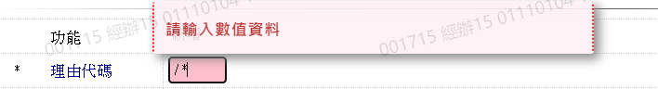

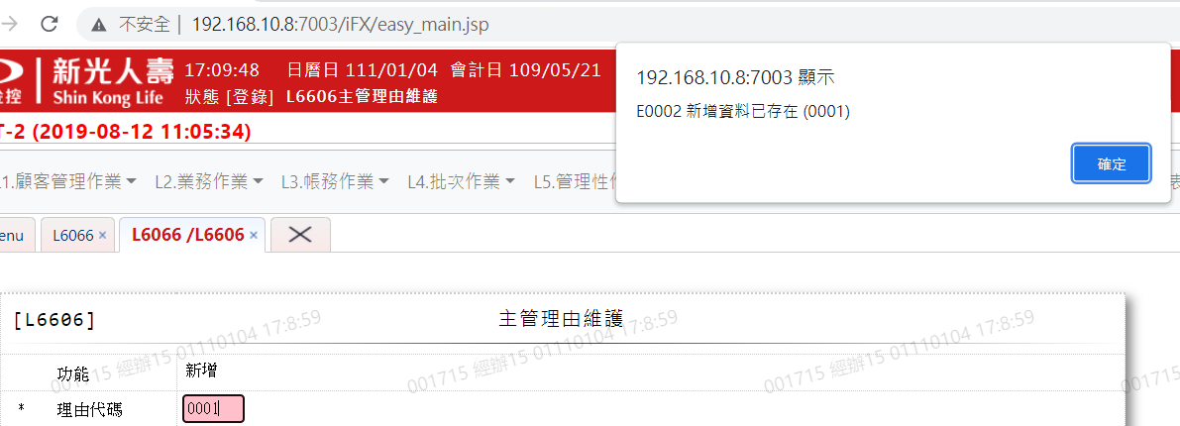

* 1. 理由說明

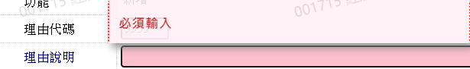

* 1. 理由階層

